ĐÁP ÁN THI HK1, NĂM HỌC 2013-2014
VẬT LÝ 10
Thang điểm:
Câu 1:
-Phát biểu định luật I Newton 0,5 đ
-Quán tính 0,5 đ
Câu 2:
-Điều kiện cân bằng của một vật chịu tác dụng của ba lực không song song 1 đ
Câu 3:
-Điều kiện cân bằng của một vật có trục quay cô định. 1 đ
Câu 4:
-Phát biểu định luật vạn vật hấp dẫn. 0,5 đ
-Hệ thức - Chú thích , đơn vị. 0,5đ
*Áp dụng: 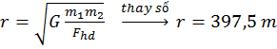 1đ
Câu 5:
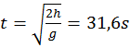 0,5đ
L = v₀.t = 6324,5m 0,5đ
Câu 6:
0,25đ
0,5đ
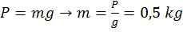 0,25đ
Câu 7:
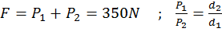 0,5đ
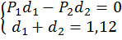 0,25đ
0,25đ
Câu 8:(Cơ bản)Vẽ hình, phân tích lực. 0,25đ
a. 0,25đ
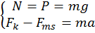 0,25đ
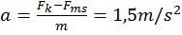 0,25đ
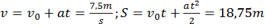 0,5đ
b. a = 0
0,5đ
Câu 8:(Nâng cao)Vẽ hình đúng. 0,25đ
a. 0,25đ
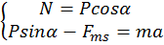 0,5đ
0,25đ
0,25đ
b. 0,25đ
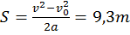 0,25đ
S’ = 12 + 9,3 = 21,3m 0,25đ

……. HẾT …..

